**西安电子科技大学**

**电子线路实验（I） 课程实验报告**

**实验名称** **单级共射、共集放大电路性能与研究实验**

电子工程 学院 1802015 班

成 绩

姓名 吴程锴 学号 18029100040

实验日期 2020 年 5 月 5 日

|  |
| --- |
| 指导教师评语：  指导教师：  年 月 日 |
| **实验报告内容基本要求及参考格式**  一、实验目的  二、实验所用仪器（或实验环境）  三、实验基本原理及步骤（或方案设计及理论计算）  四、实验数据记录（或仿真及软件设计）  五、实验结果分析及回答问题（或测试环境及测试结果） |

# 单级共射、共集放大电路性能与研究实验

## 一、实验目的

1. 掌握放大器组成基本原理及其放大条件。

2. 明确交流通路与直流通路的区别。

3. 学会放大器静态工作点的调整。

4. 学会共射放大器放大倍数、输入电阻、输出电阻的测量方法。

5. 掌握共集放大器的特点和应用场合。掌握场效应管放大器的特点及应用。

## 二、实验所用仪器设备

1. 测量仪器：双踪示波器、万用表、信号源、毫伏表、直流稳压电源等。

2. 模拟电路通用实验板(内含三极管、电阻、电位器、电容)。

3. 电子线路器件工具箱。

## 三、实验内容及要求

**1. 基本命题**

（1）首先用万用表判断所用器件的好坏。(比如连接导线.所用三极管的极性与好坏)。

（2）参考图1，在给定的通用板上搭建电路，用万用表检查电路连线是否正确，特别要判断电源与地之间是否有短路现象，如果有短路现象则重新检查电路。

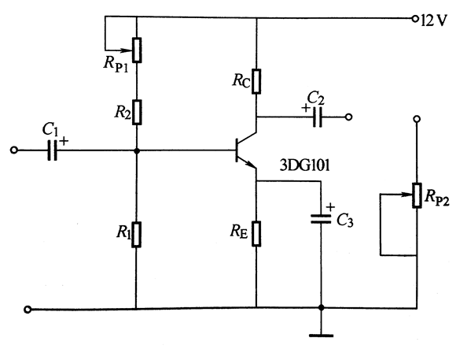

图1 共射放大器电路

（3）加电源+12V，调节*R*P1，用万用表观察*U*CE直流电压在较大范围变化即可（一般在2V到10V之间）。

（4）将*R*P1分别调到最大和最小的情况下，输入1 kHz正弦信号，用示波器观察其输出波形，并判断失真类型。

（5）将静态工作点调至（*U*CE = 5V），输入1 kHz正弦信号，大小以不失真为原则，测量放大器的直流工作点、放大倍数（*R*P2= 10kΩ，接入放大器）、输入电阻、输出电阻，并将测试数据列入表1中。

表1 单级共射放大器测试数据

|  |  |  |  |  |  |  |  |
| --- | --- | --- | --- | --- | --- | --- | --- |
| 直流工作点 | | | | | 增益 | 输入电阻 | 输出电阻 |
| *UCEQ* | *UCQ* | *UEQ* | *UBQ* | *ICQ* | *Au* | *Ri* | *Ro* |
|  |  |  |  |  |  |  |  |

（6）将RP2调到最大，接入电路,改变信号源输出正弦波幅度大小，用示波器监视输出在刚要失真又没有失真的情况下，测量出放大器最大动态范围*U*oPP。

将以上内容用EWB或Multisim软件仿真，并与之比较。

**2. 扩展命题**

（1）负反馈对电路性能影响的研究实验

将发射极旁的电容C3断开，电路引入了串联电流负反馈，在C3断开和基本命题5的条件下重新测量放大倍数、输入、输出电阻的大小，并与上面基本实验作比较，解释变化的原因，测量数据列入表2中。

表2 负反馈对电路性能指标的影响

|  |  |  |  |
| --- | --- | --- | --- |
| *C*3 | 增益 | 输入电阻 | 输出电阻 |
| *C*3接入 |  |  |  |
| *C*3断开 |  |  |  |
| 结论 |  |  |  |

## 实验说明及思路提示

**1. 基本命题**

（1）直流工作点的调整及测试

放大器的直流工作点*Q*通常是指管压降*UCEQ*和集电极电流*ICQ*，记作Q(*UCEQ*, *ICQ*)。放大器的负载电阻*RC*、射极电阻*RE*、电源电压*VCC*、偏置电阻RB (*RPQ,R2、R1*)和三极管特性等，都会影响其直流工作点。当放大电路及三极管确定以后，可以通过调整上偏置电阻*R*P1，以达到所需要的直流工作点。

（2）放大器参数*Au、Ri、Ro*测试

参数*Au、Ri、Ro*测量时测量仪器与实验板的连接如图2所示。

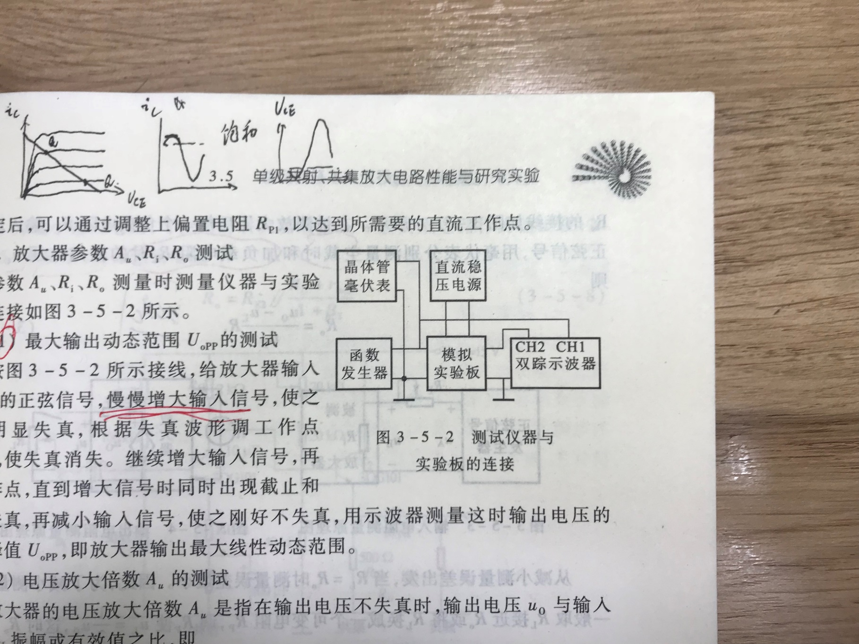

图2 测试仪器与实验板的连接

i. 最大输出动态范围*UoPP*的测试

按图2所示接线，给放大器输入1 kHz的正弦信号，慢慢增大输入信号，使之出现明显失真，根据失真波形调工作点(*R*P1)，使失真消失。继续增大输入信号，再调工作点，直到增大信号时同时出现截止和饱和失真，再减小输入信号，使之刚好不失真，用示波器测量这时输出电压的峰-峰值*U*oPP，即放大器输出最大线性动态范围。

ii. 电压放大倍数*Au*的测试

放大器的电压放大倍数*Au*是指在输出电压不失真时,输出电压*u*o与输入电压*u*I振幅或有效值之比，即

（1*a*）

在实验中，需要用示波器监视输出。用交流毫伏表测量放大器输入和输出电压的有效值，然后按公式（1*a*）进行计算。

也可用双踪示波器分别测量放大器输入和输出电压的峰-峰值，然后按公式（1*b*）进行计算

（1*b*）

iii. 输入电阻*Ri*的测试

输入电阻*Ri*，是指从放大器输入端看进去的等效电阻。实际测试输入电阻*Ri*的接线如图3所示。在被测放大器前加一个电阻*R*，输入正弦信号，用毫伏表或示波器分别测量*R*两端对地的电压*uA*与*uB*。则

（2）

从减小测量误差出发，当*R = Ri*时测量误差最小。因此，为了减小测量误差，一般取*R*接近*Ri*或将*R*换成一个可变电阻*RP*，调节*RP*使，这时。

iv. 输出电阻*Ro*的调试

输出电阻*Ro*是指从放大器输出端看进去的等效电阻。实际测试输出电阻*Ro*解线如图4所示。在被测放大器后加一个负载电阻*RL*，输入端加入正弦信号，用毫伏表分别测量空载和加负载电阻RL时的输出电压*u0*与*uL*。则

（3）

从减小误差出发，当时测量误差最小。因此，为了减小测量误差，一般取RL接近*R0*或将*RL*转换成一个可变电阻RP，调节*RP*使，这时。

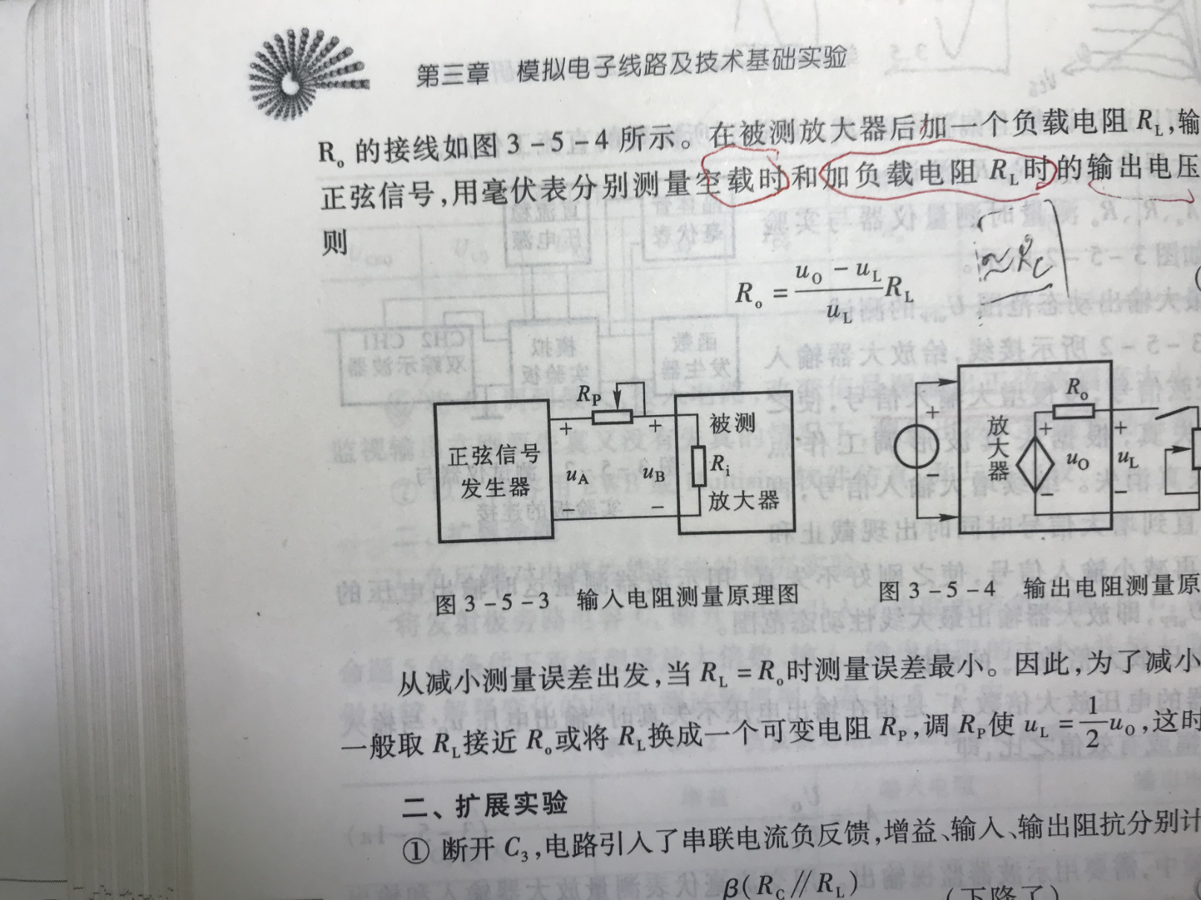 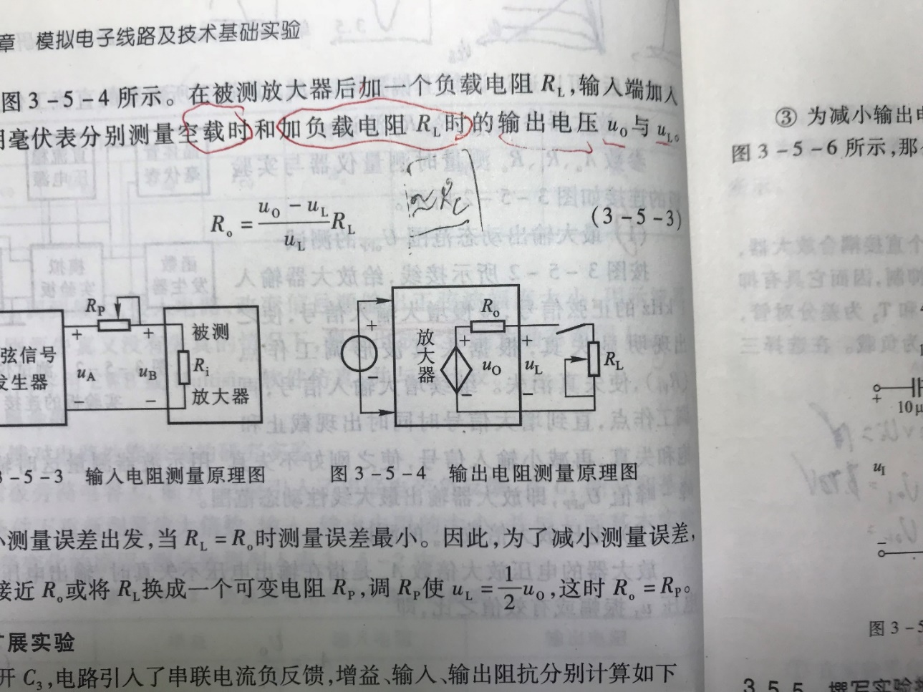

图3 输入电阻测量原理图 图4 输出电阻测量原理图

**2. 扩展命题**

（1）*C*3断开，电路引入了串联电流负反馈，增益、输入、阻抗分别计算如下

(下降了) （4）

(增大了) （5）

(基本不变) （6）

以上公式可作为实验的理论依据。

## 实验过程记录

1

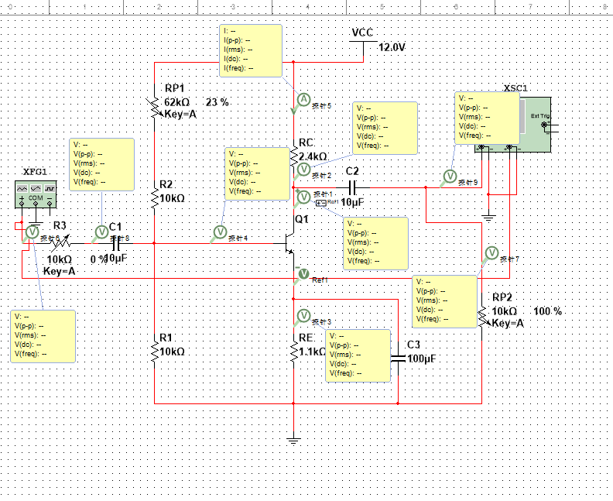

如图搭建电路

1.将*R*P1分别调到最大和最小的情况下，输入1 kHz正弦信号，用示波器观察其输出波形，并判断失真类型。

2.将静态工作点调至（*U*CE = 5V），输入1 kHz正弦信号，大小以不失真为原则，测量放大器的直流工作点、放大倍数（*R*P2= 10kΩ，接入放大器）、输入电阻、输出电阻

3.将RP2调到最大，接入电路,改变信号源输出正弦波幅度大小，用示波器监视输出在刚要失真又没有失真的情况下，测量出放大器最大动态范围*U*oPP

2

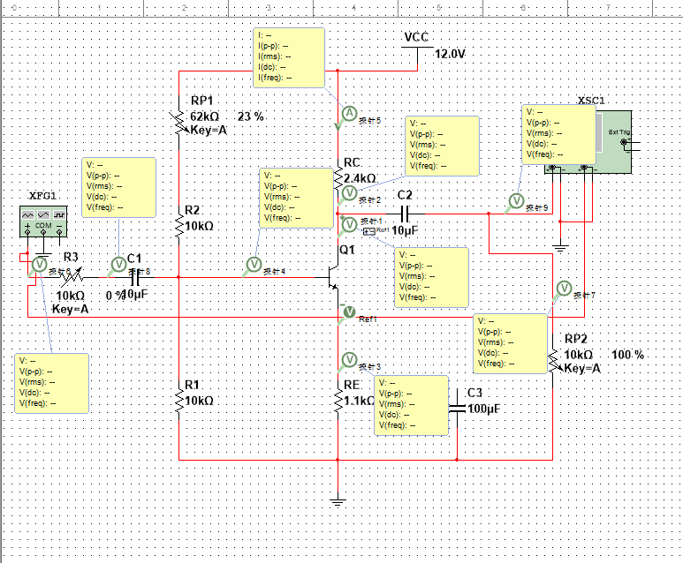

如图搭建电路

将发射极旁的电容C3断开，电路引入了串联电流负反馈，在C3断开和基本命题5的条件下重新测量放大倍数、输入、输出电阻的大小

将静态工作点调至（*U*CE = 5V），输入1 kHz正弦信号，大小以不失真为原则，测量放大器的直流工作点、放大倍数（*R*P2= 10kΩ，接入放大器）、输入电阻、输出电阻

与上面基本实验作比较，解释变化的原因

## 数据记录与处理

1

## 1输入信号如下图所示

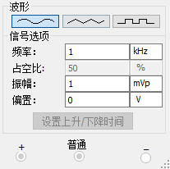

*R*P1调至最小

输出信号如下图所示

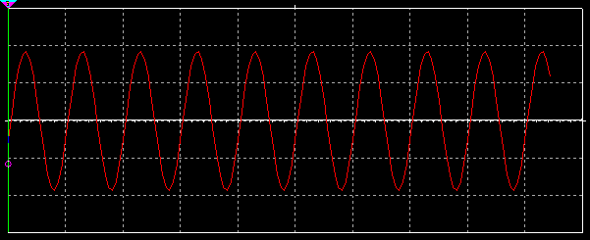

无失真

*R*P1调至最大

输出信号如下图所示

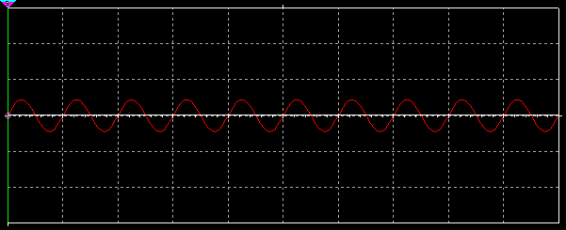

无失真

## 2单级共射放大器测试数据

调节 使*U*CE = 5V，输入信号如下图所示



表格 1单级共射放大器测试数据

|  |  |  |  |  |  |  |  |
| --- | --- | --- | --- | --- | --- | --- | --- |
| 直流工作点 | | | | | 增益 | 输入电阻 | 输出电阻 |
| *UCEQ* | *UCQ* | *UEQ* | *UBQ* | *ICQ* | *Au* | *Ri* | *Ro* |
| 5.04V | 7.28V | 2.24V | 3.02V | 1.97mA | -209 | 992 | 2.38 |



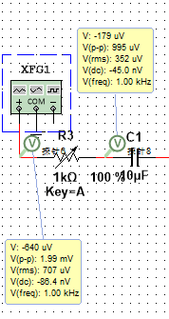





3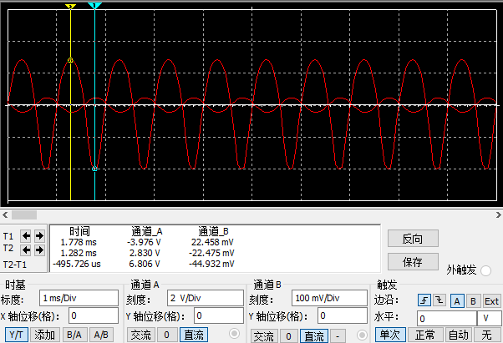



2

表格 2负反馈对电路性能指标的影响

|  |  |  |  |
| --- | --- | --- | --- |
| *C*3 | 增益 | 输入电阻 | 输出电阻 |
| *C*3接入 | -209 | 992 | 2.38 |
| *C*3断开 | -2 | 6.7 | 2.4 |
| 结论 | 断开后增益减小 | 断开后输入电阻增大 | 断开后输出电阻基本不变 |



加入RE后放大倍数降低

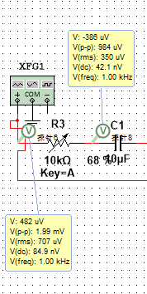



加入RE后输入电阻增大

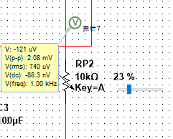



基本不变

1. **实验分析与总结**

掌握放大器自称基本原理即其放大条件

明确交流通路与直流通路的区别

学会放大器静态工作点的调整

学会共射放大器放大倍数、输入电阻、输出电阻的测量方法